SJQU-QR-JW-011（A0）

上海建桥学院课程教学进度计划表

一、基本信息
课程代码 | 2030281 | 课程名称 | 传媒人讲座
课程学分 | 2 | 总学时 | 32
授课教师 | 周红丰 | 教师邮箱 | 05621@gench.edu.cn
上课班级 | 传播B19-1、4 | 上课教室 | 腾讯会议
答疑时间 | 时间 : 周五中午 地点：微信
主要教材 | 自编
参考资料 | 《传媒大家谈：媒体人的24堂精进课》，涂凌波，人民日报出版社2020年版  《传媒教育：媒体融合背景下传媒人才培养路径探析》，郝红霞，光明日报出版社2018年版  《光与热：新一代媒体人不可不知的新闻法则》，华莱士，中国人民大学出版社2017年版

二、课程教学进度
周次 | 教学内容 | 教学方式 | 作业
1 | 广告人的自我修养 | 讲授交流
2 | 纪录片创作之我见 | 讲授交流
3 | 国庆放假
4 | 融媒体内容运营 | 讲授交流 | 过程考核2（X2）
5 | 直播电商的现状与发展 | 讲授交流
6 | 围绕“审美体验”打造流量运营体验闭环 | 讲授交流
7 | 中国当代社会变革与新闻改革 | 讲授交流
8 | 新媒体环境下的时政报道艺术 | 讲授交流 | 过程考核3（X3）
三、评价方式以及在总评成绩中的比例
总评构成（X） | 评价方式 | 占比
X1 | 课堂表现，包括出勤率、课堂互动等 | 15%
X2 | 个人项目报告：  采访3位媒体从业者，了解他们对媒体人媒介素养的看法，结合采访与个人体会，形成一篇800字左右的报告。 | 40%
X3 | 小论文：  任选一项讲座主题，围绕该主题，结合自身的实习体会或个人看法，谈谈对该领域的认识，形成一篇1000字左右的小论文。 | 45%

任课教师：周红丰 系主任审核：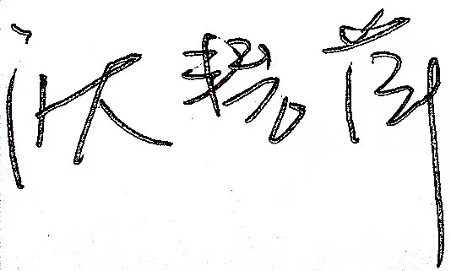 日期：2022.9

